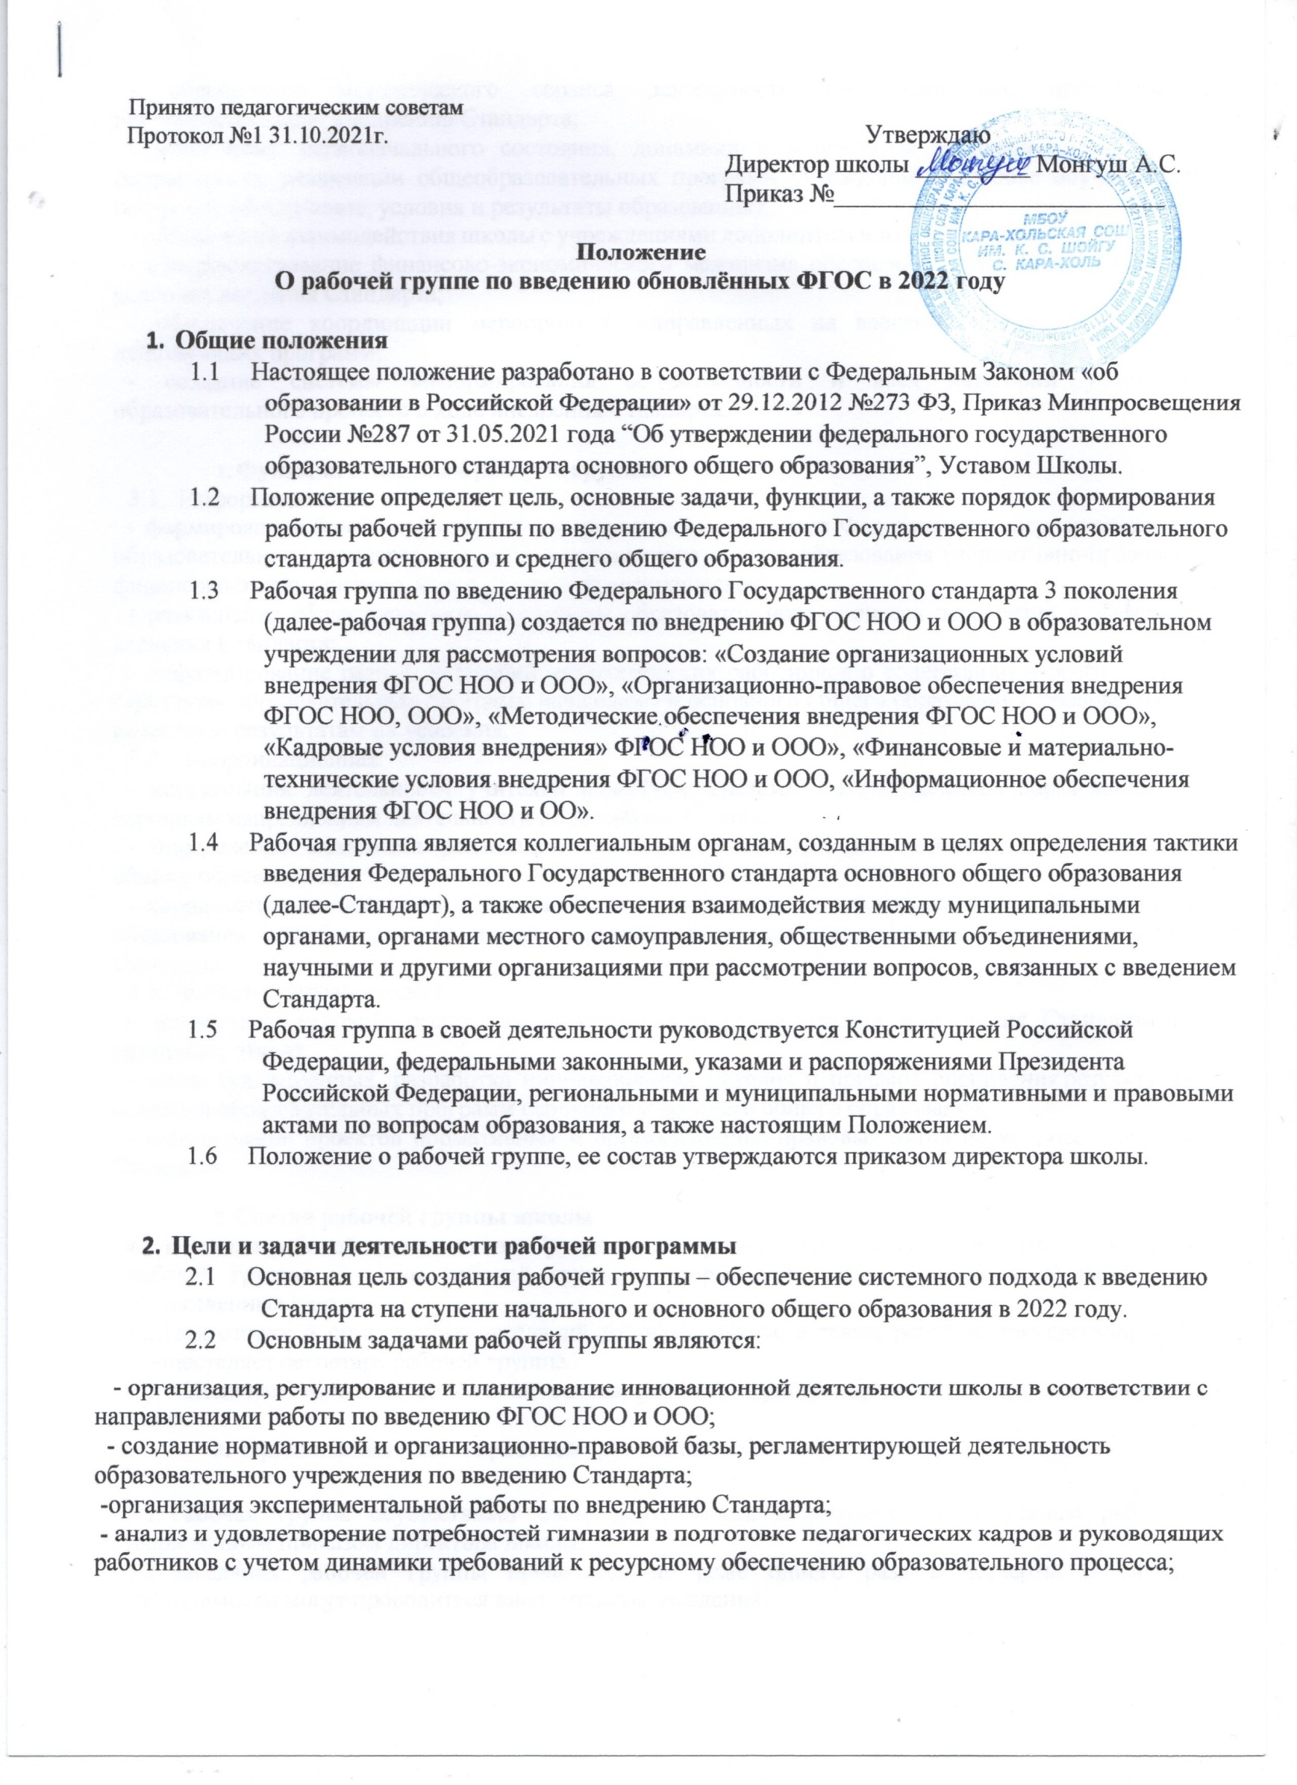
  - обеспечение методического сервиса деятельности по управлению процессом и непосредственному внедрению Стандарта;
  - мониторинг первоначального состояния, динамики и результатов деятельности школы по направлениям реализации общеобразовательных программ учреждений (здоровье обучающихся, ресурсное обеспечение, условия и результаты образования);
  - обеспечение взаимодействия школы с учреждениями дополнительного образования;
  - совершенствование финансово-экономического механизма обеспечения деятельности школы в условиях введения Стандарта;
  - обеспечение координации мероприятий, направленных на введение Стандарта с учётом действующих программ;
  - создание системы информирования общественности и всех категорий участников образовательного процесса о ходе внедрения Стандарта.

Функции школьной рабочей группы
  - Информационная:
  - формирование банка информации по направлениям введения Федерального государственного образовательного стандарта начального и основного общего образования (нормативно-правовое, финансово-экономическое, кадровое, научно-методическое);
  - разъяснение общественности, участникам образовательного процесса перспектив и эффектов введения Стандарта;
  - информирование разных категорий педагогических работников о содержании и особенностях структуры образовательных программ начального и основного общего образования, требованиях к качеству и результатам их усвоения.
  - Координационная:
  - координация деятельности учителей педагогов, системы оценки качества образования по основным направлениям деятельности по введению Стандарта;
  - определение механизма реализации образовательных программ начального и основного общего образования;
  - координация деятельности образовательного учреждения по взаимодействию с Управлением образования, службами, отвечающими за реализацию конкретных направлений в ходе введения Стандарта.
  - Экспертно-аналитическая:
  - мониторинг условий, ресурсного обеспечения и результативности введения Стандарта на различных этапах;
  - отбор традиционных, разработка инновационных методов и приемов оценивания результатов освоения образовательных программ основного и среднего общего образования;
  - рассмотрение проектов нормативных и организационно-правовых актов по вопросам введения Стандарта.

Состав рабочей группы школы
  - В состав рабочей группы входят: руководитель рабочей группы, его заместитель, секретарь рабочей группы и члены рабочей группы, которые принимают участие в её работе на общественных началах.
  - Подготовку и организацию заседаний рабочей группы, а также решение текущих вопросов осуществляет секретарь рабочей группы.
  - Количественный и списочный состав рабочей группы определяется приказом директора школы.

Организация работы рабочей группы школы

  - Рабочая группа осуществляет свою деятельность в соответствии с планом работы, утвержденным приказом директора школы.
  - Заседания рабочей группы проводятся не реже одного раза в четверть. В случае необходимости могут проводиться внеочередные заседания.

  - Заседание рабочей группы ведет руководитель рабочей группы, либо, по его поручению, заместитель руководителя рабочей группы.
  - Заседание рабочей группы считается правомочным, если на нем присутствует не менее половины членов состава рабочей группы
  - Заседания рабочей группы оформляются протоколами, которые подписывают руководитель рабочей группы и секретарь рабочей группы.
  - Координация мероприятий по введению Стандарта возлагается на должностных лиц, назначенных приказами директора школы.

Права и обязанности членов рабочей группы школы
Рабочая группа для решения возложенных на нее задач имеет, в пределах своей компетенции, право:
- запрашивать и получать в установленном порядке необходимые материалы;
- приглашать на свои заседания должностных лиц органов местного самоуправления, представителей общественных объединений, научных и других организаций;
- направлять своих представителей для участия в совещаниях, конференциях и семинарах по вопросам, связанным с введением Стандарта, проводимых Управлением образования, органами местного самоуправления, общественными объединениями, научными и другими организациями;
- привлекать в установленном порядке для осуществления информационно- аналитических и экспертных работ научные и иные разработки педагогов-новаторов.

Документы рабочей группы школы
  - Обязательными документами рабочей группы являются план работы и протоколы заседаний.
  - Тетрадь протоколов заседаний рабочей группы ведет секретарь группы, избранный на первом заседании группы.
  - Протоколы заседаний рабочей группы оформляются в соответствии с общими требованиями к оформлению деловой документации.

